‘ĐẠI HỌC BÁCH KHOA HÀ NỘI
TRƯỜNG ĐIỆN-ĐIỆN TỬ
**********


BÀI TẬP LỚN
HỆ THỐNG NHÚNG VÀ THIẾT KẾ GIAO TIẾP NHÚNG
Đề tài:
THIẾT KẾ VÀ TRIỂN KHAI HỆ THỐNG ĐIỀU KHIỂN RELAY KHÔNG DÂY THỜI GIAN THỰC
Giảng viên hướng dẫn: | Ths. Võ Lê Cường
Nhóm | 2
Sinh viên thực hiện: | Nguyễn Trọng Quý | 20233608
 | Bùi Thanh Tùng | 20224192
 | Lê Đăng Quang | 20233604

Hà Nội, 06/2026
Tóm tắt 4
1 Xây dựng ý tưởng đề tài 5
1.1 Bối cảnh nhu cầu thực tế 5
1.2 Ý tưởng đề tài 5
1.3 Mục tiêu đề tài 5
2 SURVEY SẢN PHẨM/DỰ ÁN TƯƠNG TỰ (cùng concept, khác công nghệ) 6
2.1 Survey 6
2.2 Phân loại kiến trúc mạng điều khiển không dây 9
2.2.1 Mô hình không Gateway (Kết nối trực tiếp) 9
2.2.2 Mô hình Gateway-Star Topology (Hub-based) 10
2.2.3 Mô hình Mesh Network 11
2.2.4 So sánh ESPNOW và Zigbee 12
2.3 Lựa chọn giải pháp cuối cùng 13
2.3.1 Lý do chọn ESP32, ESP8266 13
2.3.2 Lý do chọn Blynk cho dashboard 13
3 Các chỉ tiêu cơ bản 14
3.1 Chỉ tiêu chức năng (Functional Requirements) 14
3.2 Chỉ tiêu phi chức năng (Non-Functional Requirements) 15
3.3 Các chỉ tiêu chức năng đề xuất thêm sau 15
4 THIẾT KẾ SƠ ĐỒ KHỐI 16
4.1 Sơ đồ khối tổng thể hệ thống 16
4.2 Khối trung tâm Gateway 17
4.3 Khối chấp hành Relay Node 19
4.4 Khối điều khiển và Dashboard 20
4.5 Khối nguồn 21
5 Thiết kế phần cứng 22
5.1 Thiết kế Gateway/Control Node 22
5.2 Thiết kế Relay Node 23
5.3 Danh sách linh kiện dự kiến 24
6 Thiết kế phần mềm 25
6.1 Kiến trúc phần mềm tổng quát 25
6.2 Kiến trúc phần mềm của Relay Node 25
6.3 Kiến trúc phần mềm của Gateway 25
6.4 Giao thức truyền thông 26
6.5 Chuẩn bị phần mềm 26
7 đánh giá và kiểm thử 27
7.1 Tiêu chí đánh giá kỹ thuật 27
7.2 Kế hoạch kiểm thử 27
8 Rủi ro và phương án dự phòng 28
9 Quy trình phát triển 29
9.1 Kế hoạch sử dụng Git 29
9.2 Quy ước tổ chức mã nguồn 29
9.3 Kế hoạch tiến độ thực hiện 30
10 Kết luận và hướng phát triển 35

Tóm tắt
Báo cáo này trình bày Bài tập lớn môn Hệ thống nhúng và Thiết kế giao tiếp nhúng với nội dung xây dựng một hệ thống mạng cảm biến và điều khiển thiết bị điện đa nút ứng dụng kiến trúc truyền thông không dây hỗn hợp. Hệ thống được định hướng ứng dụng trong các không gian cần quản lý thiết bị điện tập trung như nhà thông minh, văn phòng hoặc nhà kho, nơi việc đi dây phức tạp và yêu cầu độ trễ thấp trong điều khiển là những thách thức hàng đầu.
Khác với các giải pháp IoT truyền thống phụ thuộc hoàn toàn vào hạ tầng Wi-Fi, đề tài được thiết kế theo cấu trúc phân tán sử dụng giao thức ESP-NOW kết hợp với nền tảng Blynk. Trong đó, các Nodes (sử dụng ESP32 hoặc ESP8266) thực hiện nhiệm vụ điều khiển các module relay cục bộ. Dữ liệu từ các nút thành viên được gửi về Gateway/Control Node thông qua giao thức ESP-NOW để đảm bảo tốc độ phản hồi tức thời và giảm tải cho băng thông mạng Wi-Fi nội bộ. Gateway đóng vai trò trung tâm xử lý, vừa điều phối lệnh điều khiển trong mạng nội bộ, vừa thực hiện kết nối Wi-Fi để đồng bộ dữ liệu và nhận lệnh từ người dùng thông qua dashboard trên điện thoại.
Hệ thống được triển khai tối ưu trên dòng chip ESP32/ESP8266 nhờ khả năng hỗ trợ giao thức truyền tin tầm xa đặc thù và các giao tiếp ngoại vi phong phú. Nền tảng Blynk được lựa chọn làm dashboard điều khiển nhờ khả năng trực quan hóa giao diện người dùng mạnh mẽ, hỗ trợ điều khiển từ xa qua Internet và tích hợp linh hoạt các tính năng cảnh báo, lập lịch cho các ứng dụng IoT nhúng hiện đại.
Báo cáo trình bày mục tiêu đề tài, đặc tả kỹ thuật, kiến trúc hệ thống, phương án phần cứng, phần mềm, giao tiếp giữa các thiết bị nhúng, kế hoạch dùng Git, định hướng áp dụng coding guidelines theo MISRA-C/Ganssle, phân chia công việc cho ba thành viên, tiến độ thực hiện, tiêu chí đánh giá và rủi ro triển khai.

Xây dựng ý tưởng đề tài

Bối cảnh nhu cầu thực tế
Trong kỷ nguyên Internet vạn vật (IoT), nhu cầu tự động hóa và điều khiển từ xa các thiết bị phụ tải (như hệ thống chiếu sáng, thông gió) tại các hộ gia đình, văn phòng hay nhà kho đang trở thành một xu hướng tất yếu. Phương pháp đi dây cơ học truyền thống hiện bộc lộ nhiều hạn chế lớn: không chỉ gây bất tiện, tốn kém chi phí triển khai, khó mở rộng quy mô mà còn tiềm ẩn nguy cơ mất an toàn về điện.
Tuy nhiên, việc chuyển dịch sang các giải pháp không dây dựa hoàn toàn vào hạ tầng Wi-Fi phổ thông lại vấp phải bài toán tối ưu hệ thống. Khi số lượng nút mạng tăng lên, bộ định tuyến (Router) rất dễ rơi vào trạng thái quá tải; đồng thời độ trễ truyền lệnh cao và tính tin cậy bị suy giảm nghiêm trọng nếu mất kết nối Internet. Kế thừa ưu điểm từ các hệ sinh thái nhà thông minh thương mại (như Zigbee hay Smart Switch Wi-Fi), một hệ thống tối ưu đòi hỏi phải có cấu trúc liên kết mạng nội bộ tốc độ cao, vận hành độc lập với Internet nhưng vẫn đảm bảo khả năng đồng bộ dữ liệu lên Cloud khi cần thiết.

Ý tưởng đề tài
Từ nhu cầu thực tiễn đó, trong phạm vi học phần Hệ thống nhúng và Thiết kế giao tiếp nhúng, nhóm đề xuất phát triển HỆ THỐNG ĐIỀU KHIỂN VÀ GIÁM SÁT RELAY KHÔNG DÂY ĐA NÚT. Hệ thống là sự kết hợp giữa giao thức truyền tin tinh gọn, độc lập ESP-NOW (giữa Gateway và các Relay Node) cùng nền tảng Blynk Cloud. Giải pháp này giải quyết triệt để bài toán về độ trễ, giảm tải cho hạ tầng mạng và tiết kiệm chi phí phần cứng, nhưng vẫn đảm bảo tính an toàn, khả năng vận hành thời gian thực và tiêu chuẩn kỹ thuật của một hệ thống IoT thực tế.

Mục tiêu đề tài
- Điều khiển bật/tắt và giám sát trạng thái của relay đa nút theo thời gian thực.
- Truyền tải và đồng bộ dữ liệu điều khiển thông qua kiến trúc mạng không dây hỗn hợp (kết hợp giao thức nội bộ ESP-NOW và mạng Wi-Fi diện rộng).
- Tiếp nhận lệnh điều khiển từ xa trực quan trên nền tảng dashboard IoT Blynk.
- Phản hồi trạng thái thiết bị cục bộ một cách tin cậy
- Tích hợp các tính năng bổ trợ tự động hóa như lập lịch, hẹn giờ bật/tắt thiết bị và lưu trữ trạng thái hệ thống khi xảy ra sự cố mất nguồn.
- Đáp ứng đầy đủ các tiêu chuẩn bắt buộc của học phần về việc quản lý mã nguồn bằng Git/GitHub, áp dụng định hướng coding guidelines an toàn (MISRA-C/Ganssle).
- Đảm bảo khả năng mở rộng và vận hành ổn định.

SURVEY SẢN PHẨM/DỰ ÁN TƯƠNG TỰ (cùng concept, khác công nghệ)

Survey
STT | Tên sản phẩm / bài báo | Overview mục tiêu | Chi tiết chức năng | Công nghệ / Phương pháp | Kết quả đạt được | Ưu điểm | Nhược điểm
1 | Zigbee Smart Switch (Aqara) | Công tắc thông minh thương mại dùng giao thức tiêu chuẩn | Bật/tắt thiết bị, điều khiển qua app, tự động hóa, scene, | Zigbee (IEEE 802.15.4), Gateway + Star/Mesh topology, Cloud/App | Sản phẩm thương mại ổn định, hỗ trợ hàng chục đến hàng trăm node | Chuẩn công nghiệp, mesh tự động, pin lâu, độ ổn định cao | Cần hub, chi phí cao hơn, stack phức tạp
2 | WiFi Smart Switch (Sonoff, Tuya, Hunonic) | Công tắc kết nối trực tiếp router WiFi và cloud | Điều khiển qua app, hẹn giờ, chia sẻ thiết bị, điều khiển giọng nói | Node → Router WiFi → Cloud → App | Triển khai đơn giản, phổ biến trên thị trường | Không cần gateway, giá rẻ, dễ sử dụng | Tốn điện hơn, phụ thuộc WiFi, nhiều node gây tải router
3 | Z-Wave Smart Switch (Fibaro, Aeotec) | Hệ smart home cao cấp, độ tin cậy cao và tương thích chuẩn | Bật/tắt thiết bị, đo điện năng, scene, automation | Z-Wave mesh network, cần controller/hub | Độ ổn định cao, phổ biến ở phân khúc cao cấp | Mesh tốt, interoperable, ít nhiễu do dùng sub-GHz | Giá cao, ít phổ biến hơn WiFi/Zigbee
4 | ESP-NOW Relay Control (Tutorial)  link | Mô hình DIY điều khiển relay thời gian thực giữa các ESP32 | Nút nhấn gửi lệnh ON/OFF, relay nhận lệnh, ACK phản hồi | ESP-NOW peer-to-peer, star topology | Độ trễ rất thấp, hoạt động không cần router | Realtime tốt, chi phí thấp, không cần internet | Không phải chuẩn công nghiệp, khó mở rộng lớn
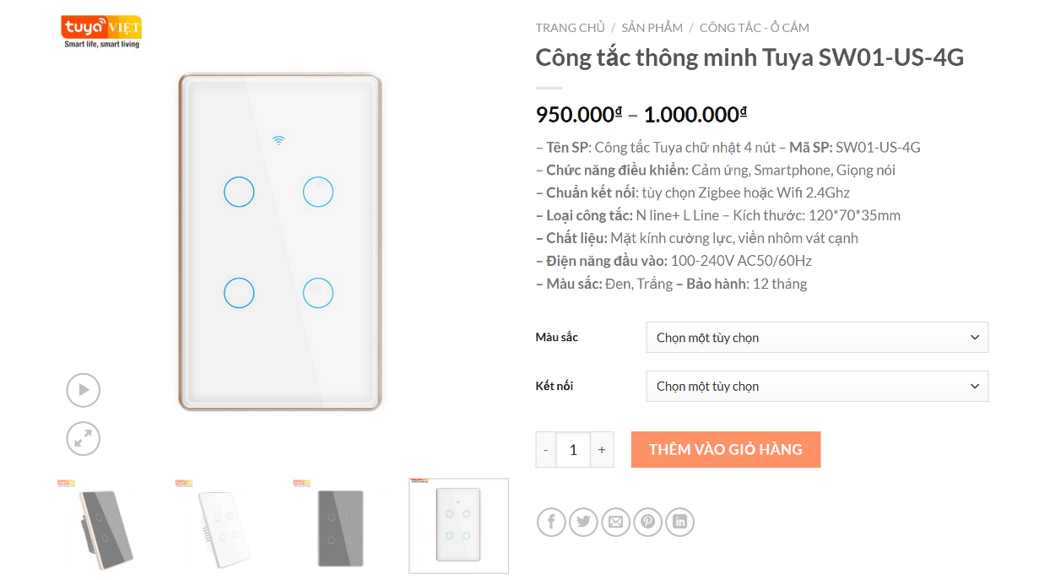
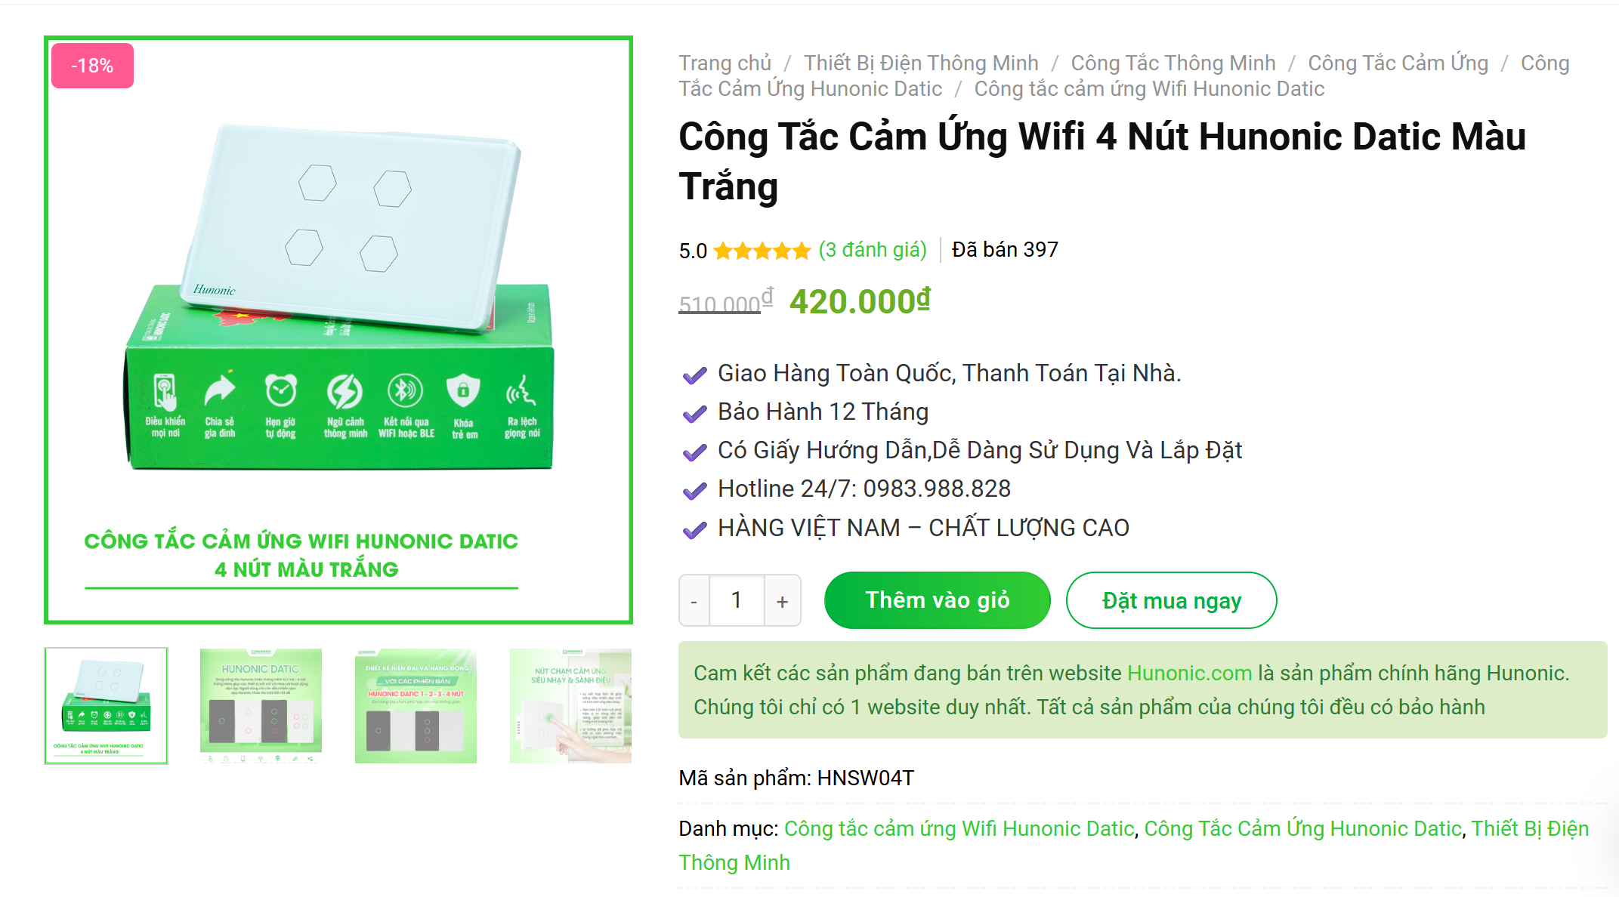
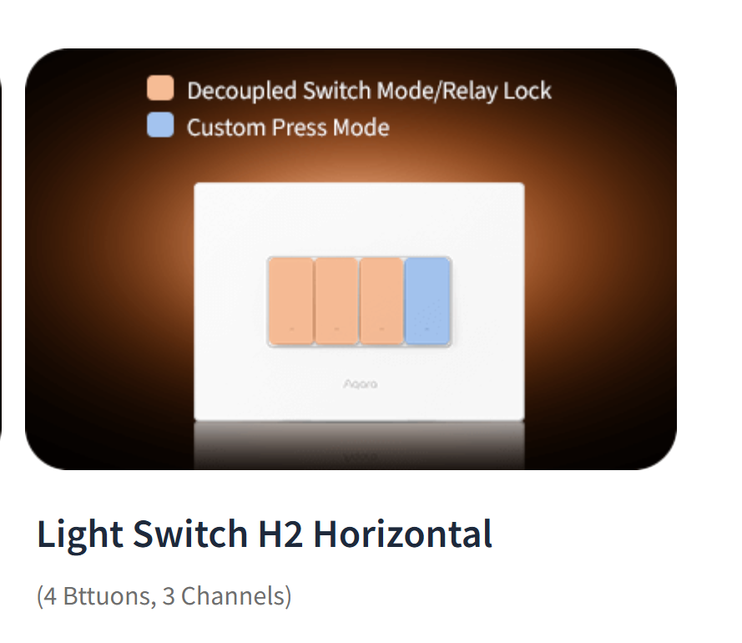
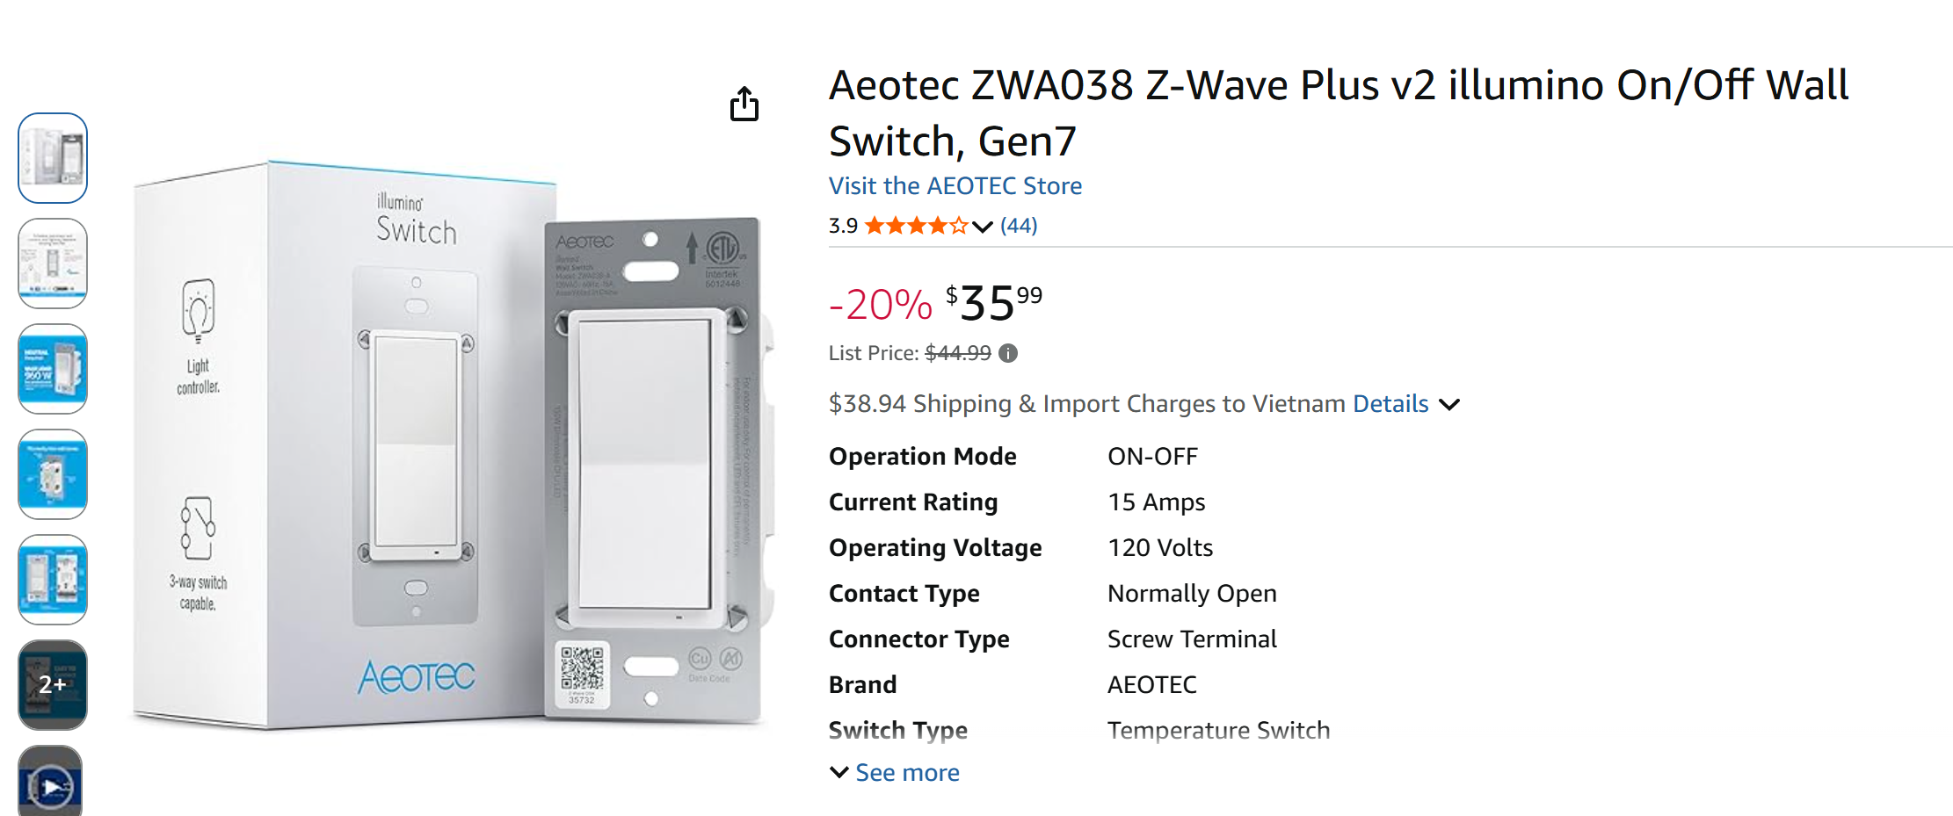
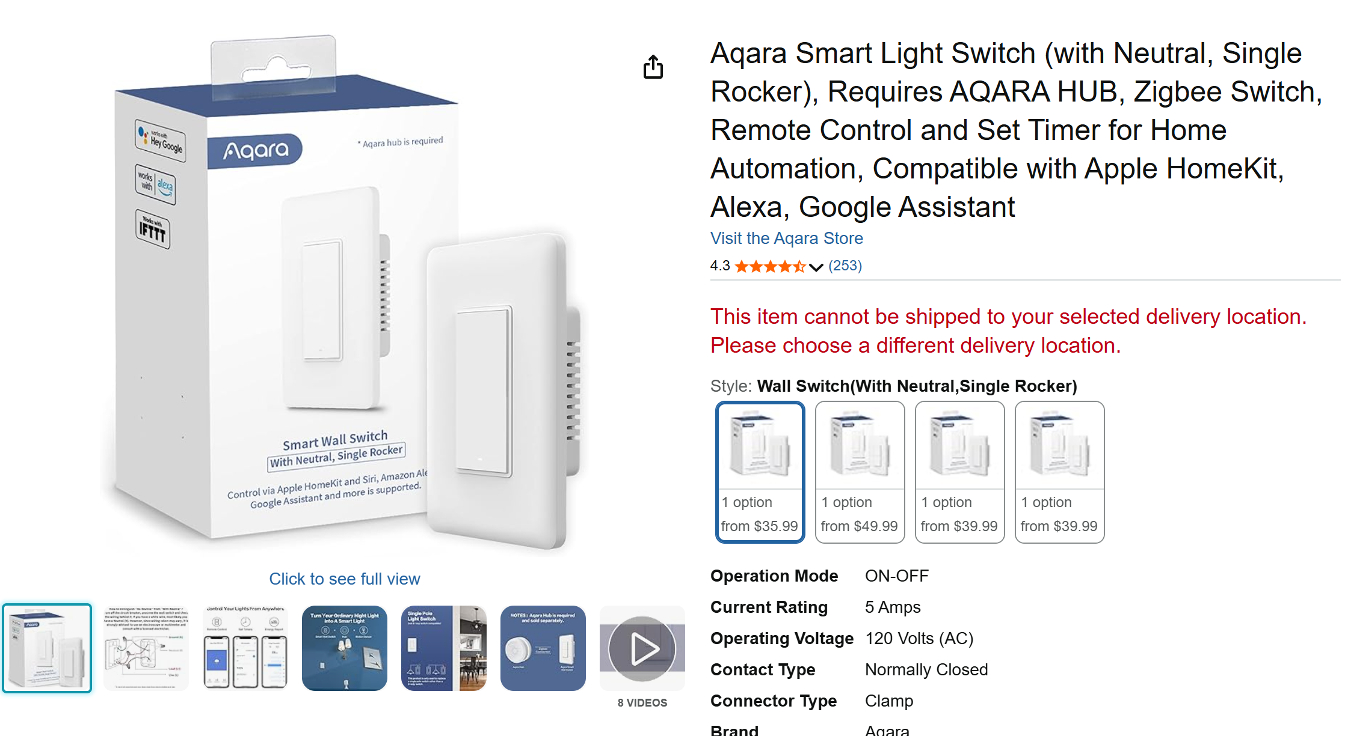
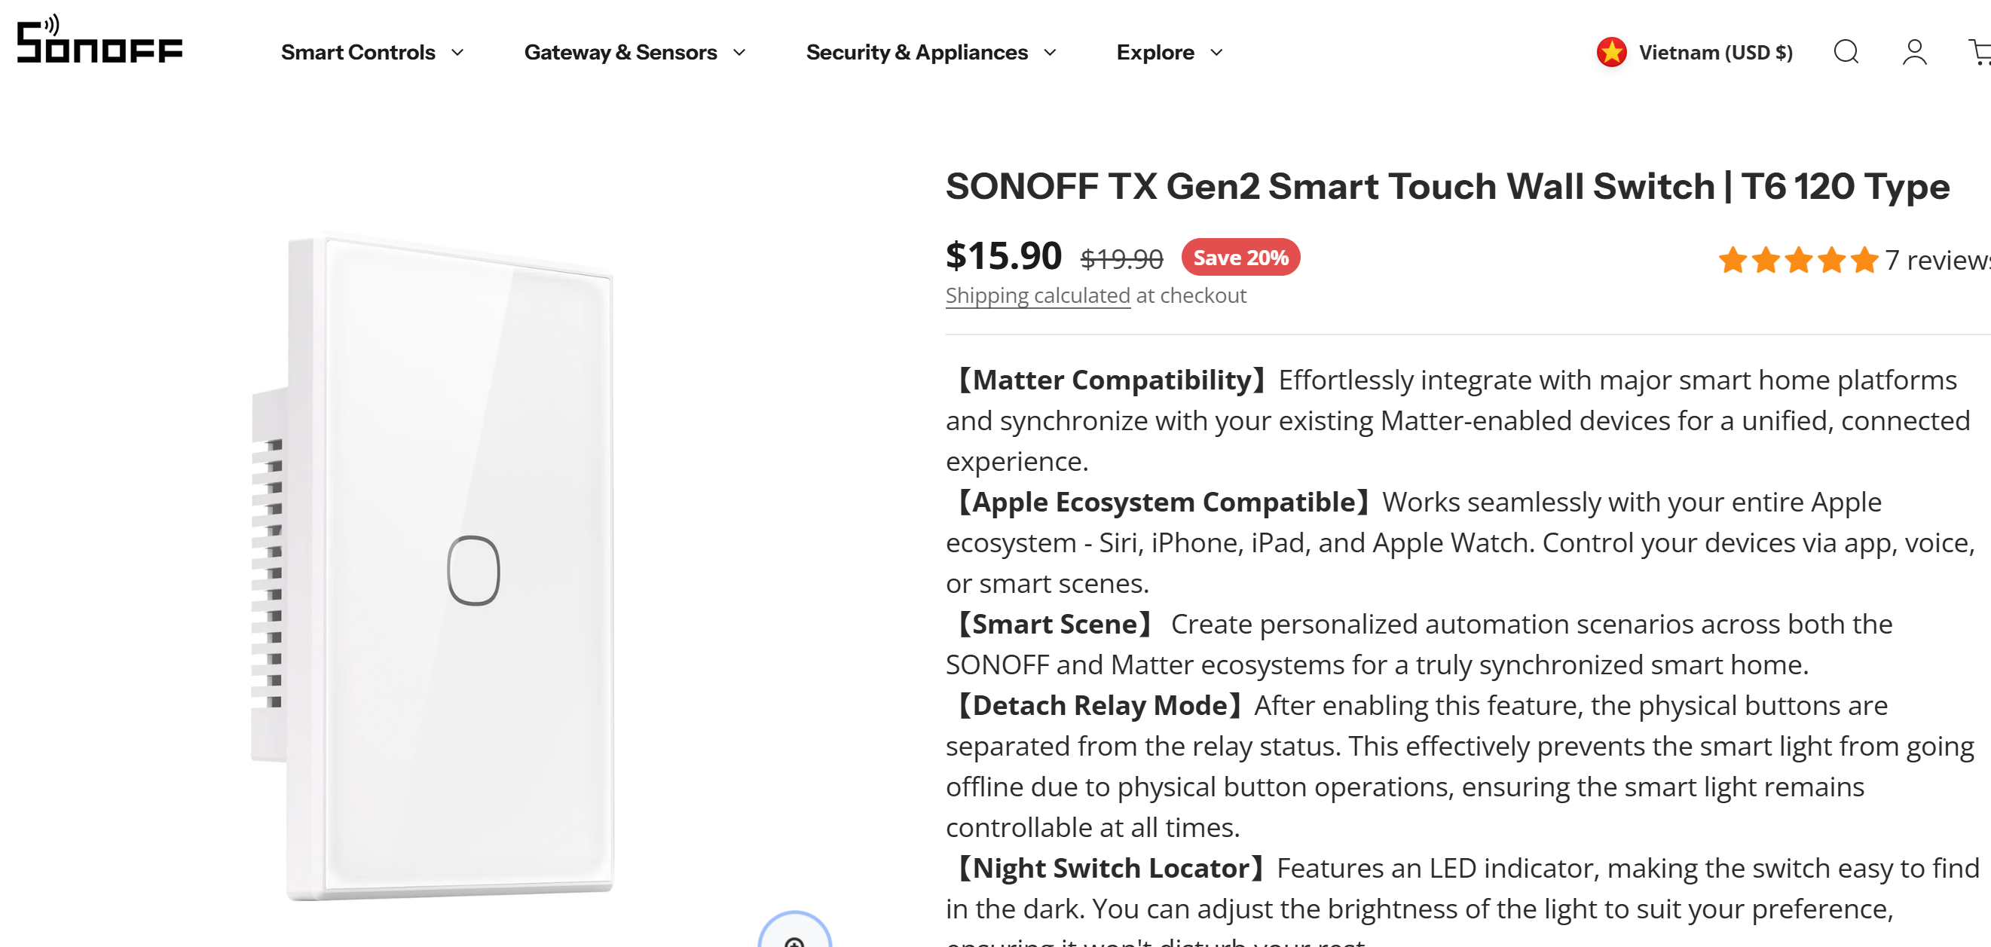

Phân loại kiến trúc mạng điều khiển không dây

Mô hình không Gateway (Kết nối trực tiếp)
Ở mô hình này, mỗi thiết bị đóng vai trò là một thực thể độc lập trong mạng.
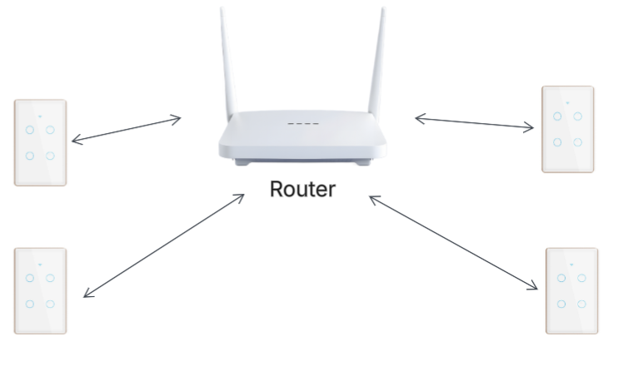
- Cách thức: Node kết nối trực tiếp vào Router Wifi nhà , sau đó đẩy dữ liệu thẳng lên Cloud (như server của Tuya, Sonoff, Hunonic).
- Đặc điểm:
  - Ưu điểm: Dễ triển khai, chi phí ban đầu rẻ vì không phải mua hub trung tâm
  - Nhược điểm: Dễ làm quá tải Router nếu số lượng thiết bị lên đến hàng chục node, khó hơn trong việc mở rộng hệ sinh thái SmartHome
Ví dụ: WiFi Smart Switch (Sonoff, Tuya, Hunonic).

Mô hình Gateway-Star Topology (Hub-based)
Là mô hình phân tầng, trong đó Gateway (Hub) đóng vai trò "ngôn sứ" cho các thiết bị con.
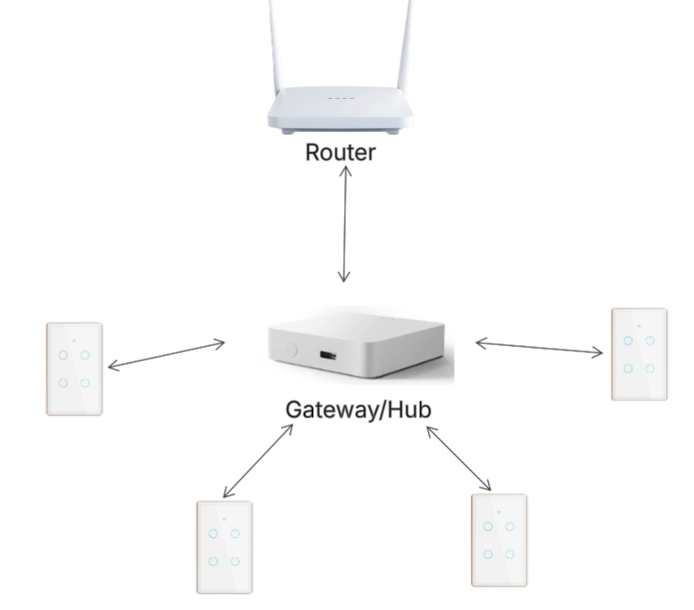
- Cách thức: Gateway (Hub) ở trung tâm kết nối vào wifi và các Nút con (Nodes) xung quanh kết nối với nó
- Cơ chế: Toàn bộ dữ liệu từ các Node bắt buộc phải truyền qua Gateway để xử lý hoặc điều hướng. Các Node con không thể giao tiếp trực tiếp với nhau.
- Ưu điểm:
  - Độ trễ thấp: Tín hiệu chỉ qua duy nhất 1 bước trung gian (1 hop).
  - Tiết kiệm pin cho Node: Nút con không phải làm nhiệm vụ định tuyến/chuyển tiếp dữ liệu, có thể ngủ sâu khi không dùng.
  - Dễ quản lý & lập trình: Dễ triển khai code.
- Nhược điểm:
  - Điểm lỗi trung tâm: Gateway hỏng thì toàn bộ mạng sẽ hỏng.
  - Giới hạn tầm xa: Khoảng cách bị bó hẹp trong phạm vi phủ sóng vật lý của Gateway.
  - Chi phí ban đầu: Cần đầu tư Gateway trung tâm đủ mạnh để chịu tải tốt.

Mô hình Mesh Network
Đây là mô hình mà các thiết bị như Zigbee, Z-Wave hay Thread thường dùng.
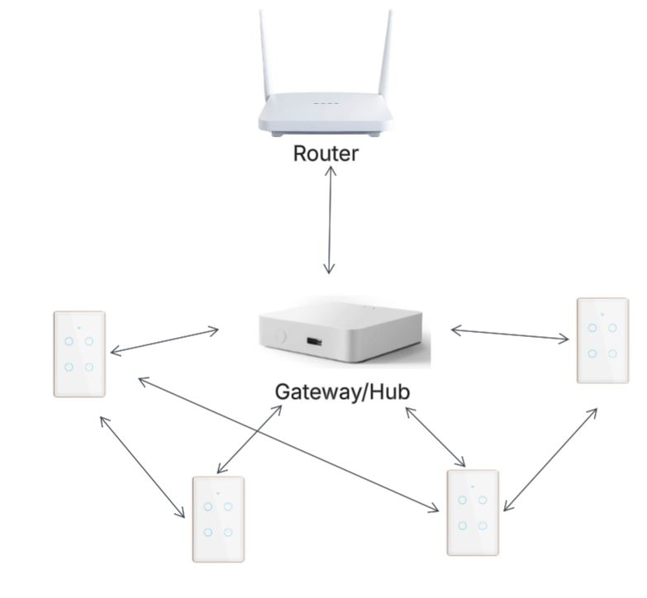
- Cấu trúc: Các nút không chỉ nối với trung tâm mà còn nối với nhau.
- Cách hoạt động: Dữ liệu có thể đi qua nhiều nút.
Ví dụ: Node 1 ở quá xa Gateway, nó có thể gửi dữ liệu cho Node 2 ở gần hơn, rồi Node 2 gửi về Gateway.
- Ưu điểm: Phạm vi phủ sóng rộng, tính ổn định cao (nếu một nút hỏng, dữ liệu tự tìm đường khác để đi).
- Nhược điểm: Rất phức tạp để lập trình (phải tự viết thuật toán định tuyến/routing)
Đặc điểm: Khả năng đâm xuyên trung bình, khoảng cách khá, nhưng rất dễ nhiễu đồng kênh.

So sánh ESPNOW và Zigbee
Bảng dưới đây phân tích các đặc tính kỹ thuật cốt lõi giữa chuẩn truyền thông Zigbee và giao thức ESP-NOW từ Espressif.
Tiêu chí so sánh | Chuẩn truyền thông Zigbee | Giao thức ESP-NOW
Tiêu chuẩn hóa | Đạt chứng nhận quốc tế (IEEE 802.15.4). Hỗ trợ thương mại hóa toàn cầu và khả năng liên thông thiết bị. | Giao thức độc quyền của Espressif. Khó khăn trong việc cấp chứng nhận chuẩn quốc tế cho sản phẩm thương mại.
Hệ sinh thái | Đa dạng nhà sản xuất, khả năng tương thích cao giữa các dòng thiết bị khác nhau. | Giới hạn trong các dòng chip ESP. Phụ thuộc hoàn toàn vào hệ sinh thái của Espressif.
Cấu trúc mạng | Hỗ trợ Mesh tự động, ổn định cao. | Không hỗ trợ sẵn, việc triển khai Mesh yêu cầu lập trình thủ công phức tạp.
Khả năng mở rộng | Khả năng mở rộng lớn (hơn 100 nodes), tự động điều phối hệ thống mạng phức tạp. | Hạn chế quy mô (thường dưới 20 liên kết). Khó khăn khi mở rộng hệ thống lớn.
Phát triển hệ thống | Quy trình triển khai nhanh nhờ các tính năng quản lý hệ thống đã được đóng gói sẵn. | Yêu cầu lập trình thủ công nhiều thành phần (tốn kém nguồn lực và thời gian phát triển).
Năng lượng tiêu thụ | Thấp nhất: Tối ưu hóa cho thiết bị cảm biến dùng pin (có thể dùng tới vài năm) | Trung bình: Cao hơn Zigbee do vận hành trên nền tảng phần cứng chip Wi-Fi.
Độ trễ & Thời gian thực | Trung bình: Vẫn chịu tải trễ do các lớp giao thức phức tạp và cấu trúc định tuyến Mesh. | Cực thấp (2 - 10ms), vượt trội hơn hẳn so với Zigbee (100 - 300ms).
Cơ chế truyền tin | Phụ thuộc vào hạ tầng mạng Mesh và các bước xác thực, định tuyến qua các nút trung gian. | Tinh gọn (Low Overhead): Cơ chế No handshake (gửi nhận ngay không cần xác thực rườm rà), không cần cấp IP hay mã hóa.

Lựa chọn giải pháp cuối cùng
Nhóm đề xuất TRIỂN KHAI HỆ THỐNG MẠNG ĐIỀU KHIỂN RELAY KHÔNG DÂY SỬ DỤNG GIAO THỨC ESP-NOW KẾT HỢP NỀN TẢNG IOT BLYNK TRÊN DÒNG VI ĐIỀU KHIỂN ESP32/ESP8266.
- Kiến trúc mạng: Thiết lập cấu trúc hình sao (Star Topology) tương tự các hệ thống Zigbee thương mại nhưng tối ưu hóa về chi phí.
- Tính năng cốt lõi: Điều khiển bật tắt thiết bị thời gian thực với độ trễ tối thiểu, đồng thời giám sát trạng thái hệ thống qua giao diện Dashboard trực quan.
Việc lựa chọn hướng đi này dựa trên 04 luận điểm chính:
- Sự phù hợp về năng lực triển khai: Tận dụng thế mạnh của nhóm trong việc lập trình trên nền tảng Arduino/ESP-IDF, cũng như kinh nghiệm thực tế trong việc triển khai các giao thức kết nối cho hệ vi điều khiển ESP32.
- Điểm mạnh ESPNOW với dự án quy mô nhỏ
- Tối ưu hóa chi phí đầu tư: Sử dụng các module phần cứng phổ biến, giá thành thấp nhưng hiệu năng ổn, giúp dự án dễ dàng tiếp cận và triển khai thực tế mà không cần các bộ Gateway chuyển đổi đắt tiền.
- Tính tương đồng với tiêu chuẩn công nghiệp: Kiến trúc phân tầng Master-Slave, và kiến trúc mạng Star Topology tương tự các hệ thống Zigbee thương mại nhưng tối ưu hóa về chi phí, mô phỏng sát sao nguyên lý hoạt động của các hệ thống Smart Home chuyên nghiệp, tạo nền tảng kiến thức cho việc nghiên cứu về sau

Lý do chọn ESP32, ESP8266
ESP32/8266 là lựa chọn phù hợp cho đề tài do:
    - Tích hợp Wi-Fi và Bluetooth, thuận lợi cho các ứng dụng IoT
    - Hỗ trợ nhiều giao tiếp ngoại vi như UART, I²C, SPI, ADC
    - Phổ biến, dễ tiếp cận, chi phí hợp lý và phù hợp với khả năng của sinh viên.

Lý do chọn Blynk cho dashboard
Nhóm lựa chọn Bynk cho phần dashboard vì:
    - Đây là nền tảng IoT chuyên cho trực quan hóa dữ liệu và điều khiển thiết bị
    - Có sẵn server demo để thử nghiệm nhanh, rút ngắn được thời gian xây dựng web

Các chỉ tiêu cơ bản

Chỉ tiêu chức năng (Functional Requirements)
STT | Chỉ tiêu chức năng | Mô tả
FR1 | Ghép nối thiết bị | Cho phép thêm node mới vào mạng thông qua cấu hình địa chỉ MAC hoặc nút nhấn.
FR2 | Định danh node | Mỗi node có ID riêng để phân biệt và định tuyến lệnh điều khiển.
FR3 | Gửi lệnh điều khiển | Node điều khiển gửi lệnh ON/OFF đến node relay qua ESP-NOW.
FR4 | Điều khiển relay | Node relay nhận lệnh và bật/tắt tải tương ứng.
FR5 | Phản hồi ACK | Node relay gửi gói xác nhận sau khi thực hiện lệnh thành công.
FR7 | Đồng bộ trạng thái | Node relay gửi trạng thái thực tế của relay về node điều khiển.
FR8 | Giao tiếp hai chiều | Cho phép trao đổi dữ liệu hai chiều giữa node điều khiển và node chấp hành.
FR9 | Hỗ trợ nhiều node | Một node điều khiển có thể quản lý nhiều node relay.
FR10 | Hiển thị giao diện | Hiển thị trạng thái thiết bị trên dashboard Blynk.
FR11 | Cập nhật firmware OTA (tùy chọn) | Cho phép cập nhật firmware từ xa cho gateway hoặc node.

Chỉ tiêu phi chức năng (Non-Functional Requirements)
STT | Chỉ tiêu phi chức năng | Giá trị mục tiêu
NFR1 | Độ trễ truyền lệnh | ≤ 50 ms
NFR2 | Thời gian phản hồi ACK | ≤ 50 ms
NFR3 | Chi phí triển khai phù hợp với sinh viên | <1.000.000VNĐ
NFR4 | Khoảng cách hoạt động | ≥ 20 m trong nhà; ≥ 100 m ngoài trời
NFR5 | Số node hỗ trợ | Tối thiểu 2 node relay
NFR6 | Thời gian khởi động hệ thống | < 9 s
NFR7 | Độ ổn định | Hoạt động liên tục tối thiểu 3600 giờ không lỗi
NFR8 | Bảo mật (tuỳ chọn) | Hỗ trợ mã hóa AES tích hợp của ESP-NOW
NFR9 | Khả năng mở rộng | Dễ bổ sung node mới mà không thay đổi kiến trúc tổng thể

Các chỉ tiêu chức năng đề xuất thêm sau
- ESP-NOW Multi-hop (Mesh đơn giản): Cho phép một node trung gian chuyển tiếp gói tin để mở rộng phạm vi hoạt động.
- Deep Sleep: Giảm tiêu thụ năng lượng cho các node chỉ gửi dữ liệu
- Gateway MQTT (tùy chọn): Chuyển đổi dữ liệu từ ESP-NOW sang MQTT để tích hợp với hệ thống IoT khác.

THIẾT KẾ SƠ ĐỒ KHỐI

Sơ đồ khối tổng thể hệ thống
Hệ thống đề xuất bao gồm:
- Khối chấp hành: 02 Relay Node đặt tại các vị trí điều khiển khác nhau.
- Khối trung tâm: 01 Gateway Node.
- Khối điều khiển: 01 ứng dụng dashboard để điều khiển và giám sát trạng thái thiết bị.
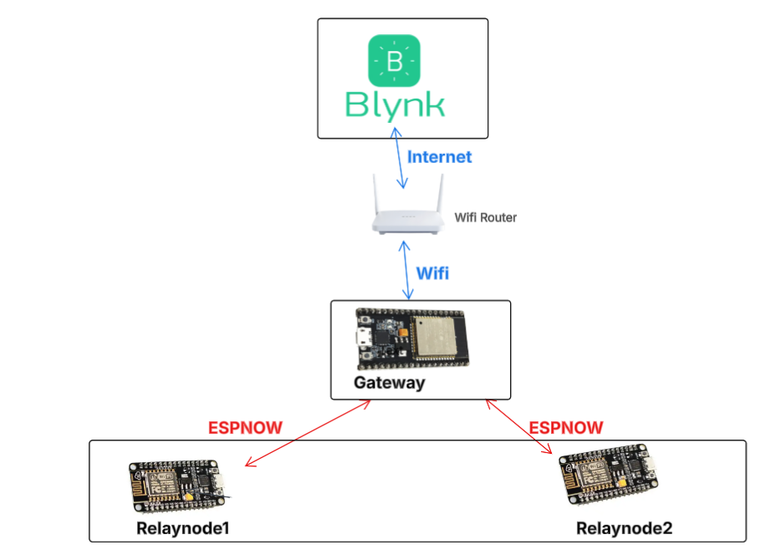
Luồng hoạt động của hệ thống
Quá trình hoạt động của hệ thống được chia thành các giai đoạn chính như sau:
- Giai đoạn điều khiển từ người dùng: Người dùng thao tác trên dashboard để gửi lệnh điều khiển thiết bị.
- Giai đoạn truyền qua mạng Wi-Fi: Gateway nhận lệnh điều khiển thông qua Wi-Fi và xử lý dữ liệu điều khiển.
- Giai đoạn truyền nội bộ bằng ESP-NOW: Gateway Node gửi gói tin điều khiển đến các Relay Node bằng giao thức ESP-NOW.
- Giai đoạn thực thi và phản hồi: Relay Node nhận lệnh, điều khiển relay tương ứng và gửi ACK phản hồi trạng thái ngược lại Gateway Node.
- Giai đoạn cập nhật dashboard: Gateway Node cập nhật trạng thái thiết bị lên dashboard để đồng bộ với giao diện người dùng.

Khối trung tâm Gateway
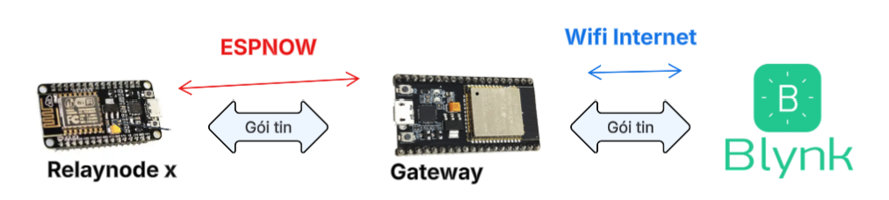
Chức năng
- Kết nối Wi-Fi và dashboard Blynk.
- Nhận và xử lý lệnh điều khiển từ dashboard, gửi lệnh điều khiển đến Relay Node bằng ESP-NOW và nhận ACK phản hồi để xác nhận truyền dữ liệu thành công.
- Nhận trạng thái nhiều relay từ Relay Node qua ESP-NOW khi thiết bị được điều khiển bằng công tắc cục bộ và đồng bộ trạng thái thiết bị lên dashboard.
    - Gom nhóm dữ liệu theo từng Relay Node dựa trên node_id.
    - Đóng gói và gửi dữ liệu từ Relaynode lên Blynk
Lựa chọn phần cứng
Tiêu chí | ESP8266 NodeMCU | ESP32 DEVKIT
Số nhân xử lý (phân tách tác vụ ) | 1 nhân (Single-Core L106 32-bit) | 2 nhân (Dual-Core Xtensa LX6 32-bit)
Wi-Fi + ESP-NOW đồng thời | Hiệu suất thấp: Dễ nghẽn mạng, dễ mất gói tin | Hiệu suất cao: Chạy mượt mà nhờ phân chia thời gian thực trên hệ điều hành, tỷ lệ mất gói cực thấp
Xung nhịp CPU | 80–160 MHz | 160–240 MHz
SRAM khả dụng lưu trữ dữ liệu | ~80KB (trong tổng số 160KB cấu trúc) | $$≈320\text{ KB}-520\text{ KB}$$
Flash phổ biến (nạp chương trình và tích hợp thư viện, OTA) | $$1\text{ MB}-4\text{ MB}$$  Bị giới hạn kích thước: File nạp .bin bắt buộc phải < 50\% dung lượng Flash (thường< 500KB ở bản 1MB Flash). | $$4\text{ MB}-16\text{ MB}$$  An toàn & Linh hoạt: Hỗ trợ bảng phân vùng (Partition Table), cho phép dung lượng file ứng dụng lên tới 1.5 MB - 2MB
Kết nối Wi-Fi | 802.11 b/g/n (2.4 GHz) | 802.11 b/g/n (2.4 GHz) + Bluetooth 4.2/BLE
Hỗ trợ FreeRTOS | Hạn chế | Tích hợp sâu:
Dòng điện tiêu thụ | 70mA - 170 mA | 80 mA - 260mA
Giá thành tham khảo | 60.000VN | 110.000VNĐ}

Kết luận lựa chọn
Gateway Node được lựa chọn sử dụng ESP32 do có hiệu năng xử lý đáp ứng tốt hơn, hỗ trợ đa nhiệm tốt, khả năng vận hành ổn định khi chạy đồng thời Wi-Fi, ESP-NOW và dashboard Blynk. Điều này phù hợp với vai trò trung tâm điều phối và quản lý nhiều Relay Node trong hệ thống.

Khối chấp hành Relay Node
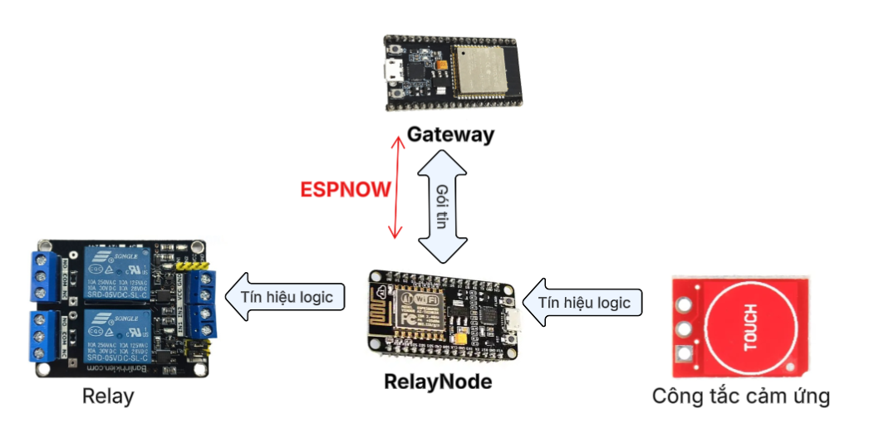
Relay Node sử dụng ESP8266 để nhận lệnh điều khiển từ Gateway thông qua ESP-NOW và thực hiện đóng/ngắt relay.
Các chức năng chính:
    - Thiết lập kênh truyền, đảm bảo không bị lệch kênh trong quá trình giao tiếp không dây
    - Đóng gói dữ liệu kèm mã định danh gửi về Gateway
    - Tiếp nhận, thực thi các lệnh trong mạng nội bộ
    - Điều khiển, xử lý phím bấm cục bộ
- Nhận packet điều khiển
- Điều khiển relay tải
- Gửi ACK phản hồi tới Gateway
- Đồng bộ trạng thái relay
- Gửi dữ liệu relay tới Gateway
- Node được thiết kế theo mô hình độc lập nhằm dễ dàng mở rộng số lượng thiết bị trong hệ thống.

Khối điều khiển và Dashboard
Khối điều khiển sử dụng nền tảng Blynk để tạo giao diện điều khiển relay từ điện thoại thông minh thông qua Internet. Người dùng có thể gửi lệnh ON/OFF đến Gateway Node theo thời gian thực.
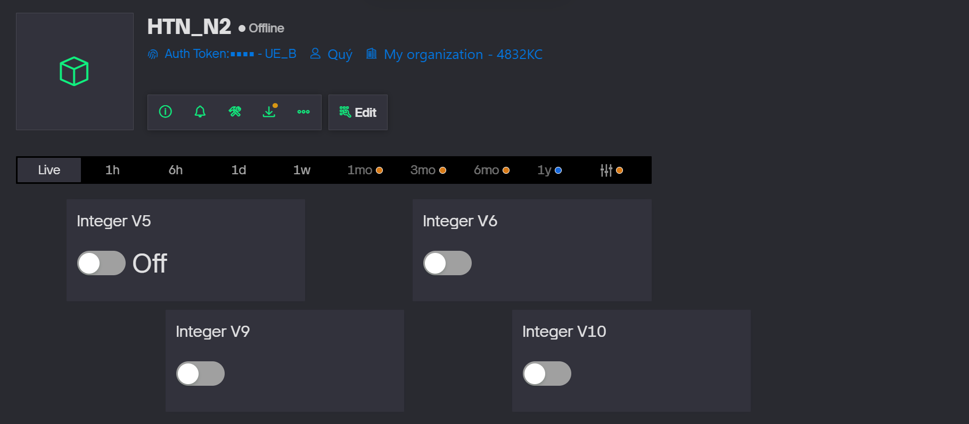
Các chức năng chính:
- Điều khiển relay từ xa
- Hiển thị trạng thái thiết bị
- Giám sát trạng thái kết nối
- Giao tiếp với Gateway qua WiFi
Blynk được lựa chọn do:
- Hỗ trợ nhanh cho ESP32/ESP8266
- Có giao diện dashboard sẵn
- Dễ triển khai trong mô hình IoT
- Hỗ trợ realtime data
  - Hiển thị lịch sử dữ liệu ngắn hạn.
  - Có automation kết hợp trạng thái của các node

Khối nguồn
Khối nguồn cung cấp điện áp hoạt động cho Gateway Node và các Relay Node.
Các mức điện áp sử dụng:
- 5V cho relay
- 5V cho ESP32/ESP8266 vì board đã có sẵn hạ áp 3.3V cho IC
Các chức năng chính:
- Cấp nguồn ổn định cho hệ thống
- Chuyển đổi điện áp phù hợp cho từng khối
- Bảo vệ hoạt động cho vi điều khiển và relay
Hệ thống sử dụng nguồn DC adapter HLK-5m05 kết hợp mạch ổn áp nhằm đảm bảo độ ổn định trong quá trình hoạt động.
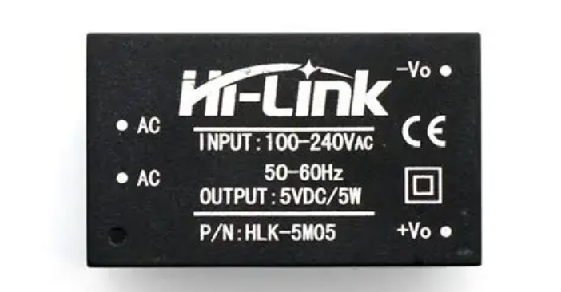

Thiết kế phần cứng

Thiết kế Gateway/Control Node
Gateway Node bao gồm:
    - 1 vi điều khiển ESP32
    - 1 nguồn 5v
    - Kết nối Wi-Fi đến mạng nội bộ hoặc điểm phát sóng.

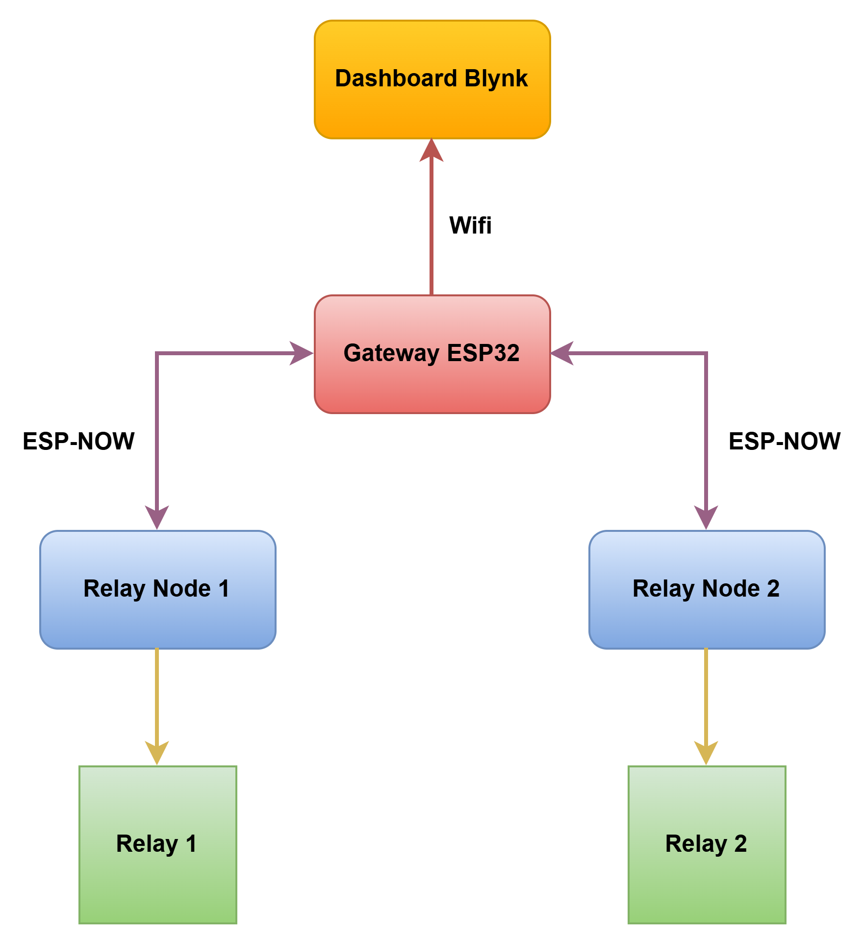

Thiết kế Relay Node
Relay Node bao gồm:
    - 1 vi điều khiển ESP8266
    - 1 relay 2 kênh
    - 1 nguồn HLK-5m05
Sơ đồ đấu nối:
- D1: nối với IN1 relay1
- D2: nối với IN2 relay2
- D5: nối với I/O của TTP223 để nhận tín hiệu từ công tắc điều khiển relay1
- D6: nối với I/O của TTP223 để nhận tín hiệu từ công tắc điều khiển relay2
- Nguồn 3.3v cho TTP223 lấy từ Kit Esp8266
- Nguồn 5v cho Relay, Kit Esp8266 lấy từ HLK-5m05
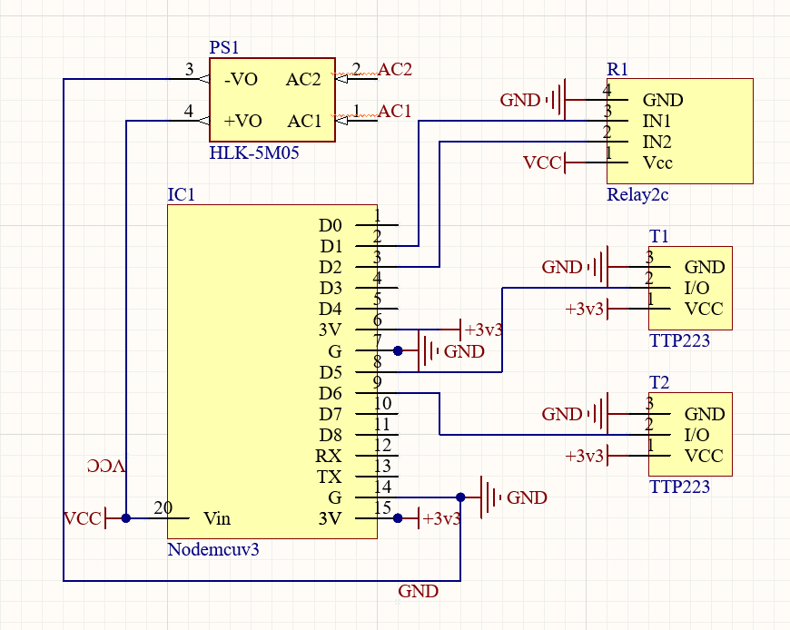

Hình ảnh PCB RelayNode:
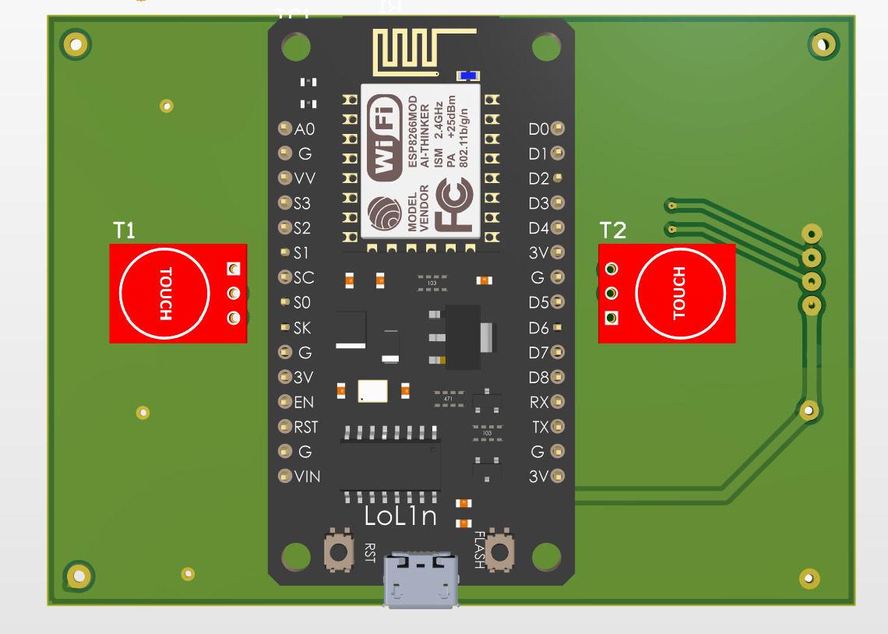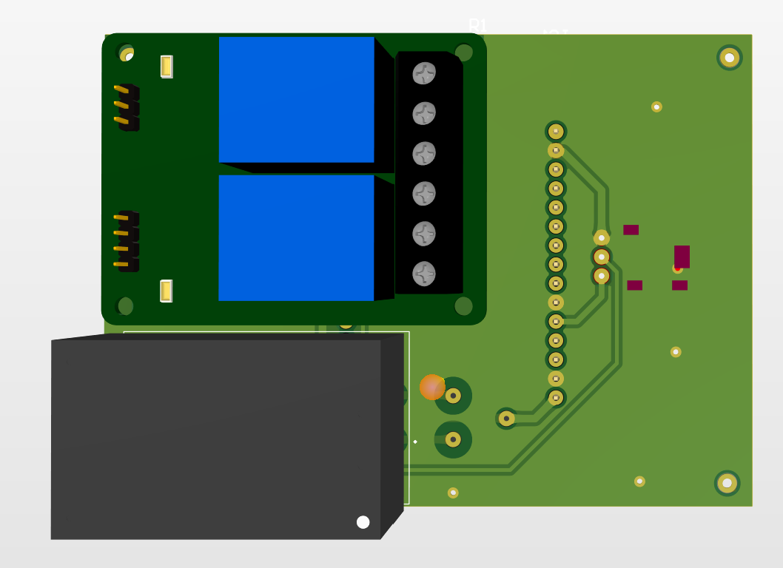
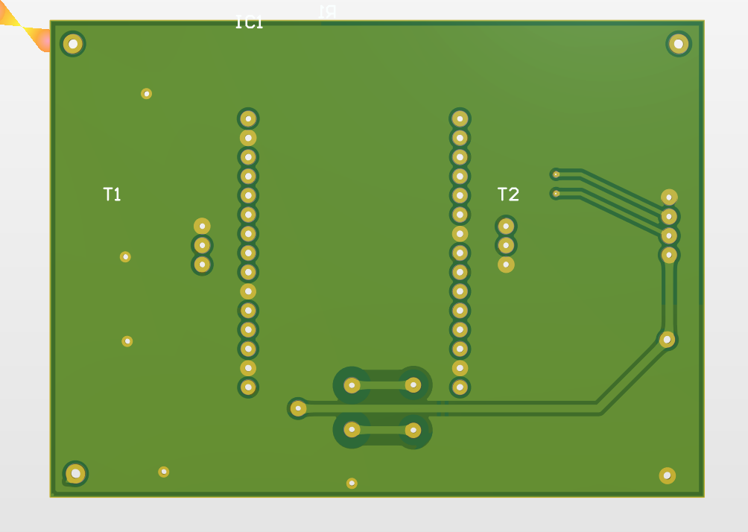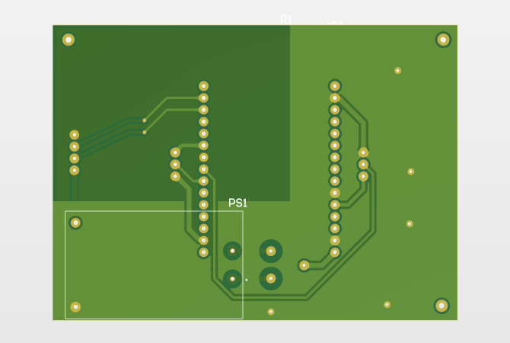

Danh sách linh kiện dự kiến
Bảng 7: Danh sách linh kiện dự kiến cho mô hình demo 02 phòng

STT | Tên linh kiện | Số lượng | Đơn Giá | Mô tả sử dụng
1 | ESP32 Dev kit | 01 | 112.000VNĐ | 01 board làm Gateway
2 | ESP8266 NodeMCU | 02 | 62.000VNĐ | 02 board làm Relaynode
3 | Module relay 2 kênh | 2 | 37.000 VNĐ | Điều khiển tải
4 | Tải 220V | 01–02 |  | Thiết bị chấp hành để minh họa cơ chế điều khiển
5 | Nguồn 5V HLK-5m05 | 02 | 75.000 VNĐ | Cấp nguồn cho các board điều khiển và module.
6 | Công tắc cảm ứng TTP223 | 4 | 6.000VNĐ
7 | Pin header đực | 1 thanh 40pin | 2.000VNĐ

Thiết kế phần mềm

Kiến trúc phần mềm tổng quát
Phần mềm của hệ thống được chia thành ba lớp:

- Firmware Relay Node

- Firmware Gateway/Control Node

Kiến trúc phần mềm của Relay Node
Firmware của Relay Node được thiết kế theo hướng module hóa, phân tách rõ ràng giữa các tầng giao tiếp phần cứng cục bộ, tầng quản lý truyền thông không dây và luồng điều khiển ứng dụng chính. Cấu trúc phần mềm của node được chia thành các module cốt lõi sau:
- config (config.h): lưu trữ tham số của hệ thống gồm mã định danh của node (ID), thông tin mạng của Gateway, địa chỉ MAC, sơ đồ định nghĩa chân phần cứng
- espnow_slave (ESPNOW_Slave.h, ESPNOW_Slave.cpp): triển khai cấu trúc gói tin dữ liệu gửi/nhận, bóc tách gói tin, thực thi và đẩy dữ liệu phản hồi ACK về Gateway

Kiến trúc phần mềm của Gateway
Firmware của Gateway Node (thiết bị điều khiển trung tâm sử dụng vi điều khiển ESP32) được xây dựng theo kiến trúc phân tầng lớp cấu hình, tách biệt các dịch vụ kết nối không dây, dịch vụ đám mây và luồng xử lý thiết bị ngoại vi vật lý. Sự phân tách này đảm bảo tính đóng gói tốt, dễ bảo trì và đáp ứng các tiêu chuẩn lập trình an toàn nhúng. Kiến trúc hệ thống bao gồm 5 module/file mã nguồn chính:
- config (config.h): Khối quản lý cấu hình và định nghĩa hằng số hệ thống như thông tin mạng Wi-Fi Router, thông tin chứng thực Blynk Cloud, địa chỉ MAC cố định của các nút con, ánh xạ chân GPIO, sơ đồ chân ảo Blynk (VPIN) cùng các hằng số cấu hình chu kỳ thời gian hệ thống
- wifi_module (WiFiModule.h, WiFiModule.cpp): Module chịu trách nhiệm đưa vi điều khiển vào chế độ kết nối, thực thi tiến trình bắt tay kết nối với bộ định tuyến, quản lý thời gian chờ tối đa và phân tích trạng thái logic mạng
- esp_now_module (ESPNOWModule.cpp / .h): Khối quản lý truyền thông không dây nội bộ thời gian thực, khởi tạo dịch vụ mạng ESP-NOW, quản lý đăng ký địa chỉ phần cứng các nút con, định hướng đóng gói dữ liệu và thực thi gửi lệnh điều khiển. Lớp này tích hợp hai hàm callback ngắt phần cứng: OnDataRecv (bóc tách dữ liệu phản hồi trạng thái từ Slave) và OnDataSent (kiểm tra trạng thái xác thực ACK truyền tin).
- blynk_module (BlynkModule.cpp / .h): Khối giao tiếp đám mây và đồng bộ hóa giao diện người dùng, duy trì luồng truyền dữ liệu, cập nhật widget chỉ thị trạng thái kết nối và tự động đồng bộ lại toàn bộ trạng thái hệ thống ngay khi trực tuyến. Khối này thực hiện việc ánh xạ linh hoạt các chân ảo (VPIN) để xử lý lệnh từ App xuống Gateway/Slave (BLYNK_WRITE) hoặc đẩy ngược trạng thái đồng bộ từ Slave lên App (checkMessage)
- main_gateway (ESPNOWGateway.ino): Luồng điều khiển ứng dụng chính của trung tâm Gateway, chịu trách nhiệm khởi tạo trạng thái ban đầu cho toàn bộ hệ thống ngoại vi vật lý (Relay, Công tắc), kích hoạt chuỗi liên kết các module mạng lúc khởi động, giám sát vòng lặp duy trì kết nối Wi-Fi tự động sau mỗi 5 giây

Giao thức truyền thông
Giao tiếp giữa các thiết bị nhúng là một phần quan trọng để đáp ứng yêu cầu nâng cao của môn học. Nhóm đề xuất sử dụng hai lớp truyền thông chính:
    - Relay Node → Gateway: ESP-NOW.

    - Gateway → Dashboard Blynk: Wi-Fi.

ESP-NOW được chọn cho giao tiếp giữa các ESP vì có độ trễ thấp, không yêu cầu mỗi Relay Node phải kết nối trực tiếp vào mạng Wi-Fi và phù hợp với mô hình nhiều node gửi dữ liệu về một Gateway. Mỗi Relay Node được gán một mã định danh để Gateway có thể phân biệt nguồn dữ liệu.

Chuẩn bị phần mềm
Nhóm chuẩn bị môi trường phần mềm gồm:
    - IDE và toolchain cho ESP32.
    - Bộ thư viện giao tiếp cảm biến.
    - Công cụ quản lý mã nguồn Git.
    - Công cụ vẽ sơ đồ hệ thống (draw.io lucidchart).

đánh giá và kiểm thử

Tiêu chí đánh giá kỹ thuật
- Hệ thống đọc được dữ liệu node ổn định.
- Hệ thống phân biệt được dữ liệu theo từng node.
- Giao tiếp giữa Relay Node và Gateway hoạt động ổn định.
- Dashboard nhận và hiển thị được dữ liệu.
- Relay phản hồi đúng
- Cấu trúc mã nguồn rõ ràng, dễ đọc, có quản lý phiên bản.

Kế hoạch kiểm thử
    - Kiểm thử đơn lẻ: kiểm tra từng cảm biến, từng node.

    - Kiểm thử tích hợp: kiểm tra luồng node → gateway → dashboard.

    - Kiểm thử ổn định: chạy liên tục trong một khoảng thời gian để quan sát các gói tin bị mất khi thao tác với relay.

Rủi ro và phương án dự phòng

Rủi ro | Ảnh hưởng | Phương án dự phòng
Kết nối ESP-NOW không ổn định khi bật WiFi đồng thời  ESP32 (STA) + ESP-NOW dùng chung radio, dễ bị đổi channel | Slave không nhận lệnh, relay không bật/tắt, ACK thất bại liên tục | Bật softAP() cùng channel với STA để ghim kênh cố định (đã thực hiện trong code). Kiểm tra channel trước khi addPeer().
Blynk app không phản ánh đúng trạng thái relay thực tế  Callback OnDataRecv không được gọi Blynk.virtualWrite trực tiếp | Người dùng nhìn app thấy relay OFF nhưng thực tế đang ON — mất tin cậy hệ thống | Dùng flag newMsg trong callback, xử lý Blynk.virtualWrite() trong loop() để tránh crash. Khi Master khởi động lại, poll trạng thái từng Slave trước khi cập nhật app.
Master mất kết nối WiFi / Blynk cloud  Blynk server không nhận được heartbeat, app báo device offline | Không điều khiển được qua app, dashboard trống, mất lịch sử thao tác | Hệ thống vẫn hoạt động cục bộ qua nút nhấn vật lý và ESP-NOW (không phụ thuộc cloud). Master tự reconnect WiFi/Blynk trong loop().
Relay giữ sai trạng thái sau khi reset nguồn  Slave khởi động lại với trạng thái mặc định, không khôi phục trạng thái cũ | Thiết bị tự bật hoặc tắt sau mất điện — nguy hiểm nếu dùng với tải thực | Lưu trạng thái relay vào EEPROM (ESP8266) hoặc Preferences/NVS (ESP32) mỗi khi thay đổi. Đọc lại khi setup(). Chỉ ghi khi trạng thái thay đổi, không ghi liên tục tránh hỏng flash.
Slave mất kết nối ESP-NOW (ngoài tầm hoặc nhiễu)  Không có cơ chế phát hiện Slave offline chủ động | Master gửi lệnh vào khoảng không, relay không phản hồi, app không biết thiết bị đã offline | Dùng heartbeat: Slave gửi gói trạng thái mỗi 10 giây. Nếu Master không nhận được trong 30 giây → đánh dấu Slave offline, cập nhật Blynk LED widget màu đỏ. Retry 3 lần trước khi kết luận offline.

Quy trình phát triển

Kế hoạch sử dụng Git
Để đáp ứng yêu cầu bắt buộc của học phần, nhóm sử dụng:

    - Local repository trên máy từng thành viên để phát triển và kiểm thử.
    - Remote repository trên GitHub để đồng bộ mã nguồn
    - Tuân theo quy tắc MISRA-C/Ganssle

Quy ước tổ chức mã nguồn
Một cấu trúc thư mục đề xuất:
project/
|-- firmware/
| |-- gateway_node/
| |-- relay_node/
|-- hardware/
|-- README.md

Kế hoạch tiến độ thực hiện
STT | Giai đoạn | Công việc thực hiện | Mô tả chi tiết | Người phụ trách
1 | Tuần 1: Chốt đề tài,  Survey và đọc tài liệu, tạo Git Repo, Chọn linh kiện | Survey sản phẩm | Tìm hiểu các công tắc thông minh hiện có, so sánh với sp nhóm | Cả nhóm
2 |  | Tạo Github quản lý project | Tạo Github repo, thống nhất quy ước cho cả nhóm. | Quý
3 |  | Mua linh kiện | Lên danh sách: 1 ESP32 (Master/Gateway), 2 ESP8266 (Relay Node), Module Relay , Nút nhấn cảm ứng | Tùng, Quang
4 |  | Đọc tài liệu ESP-NOW và Blynk | Tìm hiểu giao thức ESP-NOW Master-Slave và cơ chế kết nối dùng Blynk IOT | Cả nhóm
5 |  | Cài đặt IDE & Thư viện | Cài Arduino IDE, các thư viện cần thiết: espnow.h, <WiFi.h>  <BlynkSimpleEsp32_SSL.h>  <BlynkSimpleEsp8266_SSL.h> | Cả nhóm
6 |  | Đọc tài liệu ESP32 và 8266 | TÌm hiểu hiệu năng, các chân có thể dùng làm GPIO | Tùng, Quang
7 |  | Thiết kế cấu trúc phần cứng | Vẽ sơ đồ khối hệ thống: ESP32 Gateway ↔ ESP-NOW ↔ ESP8266 Slave × 2. Mỗi Slave gắn 2 relay + 2 nút nhấn cảm ứng. Gateway kết nối Wi-Fi → Blynk Cloud. | Quý
8 | Tuần 2: Cấu hình Blynk và lắp mạch test, Code test kết nối cơ bản | Lắp mạch Master | Cắm ESP32, 4 nút nhấn và 4relay | Quang
9 |  | Lắp mạch Slave 1,2 | Lắp ráp ESP8266, module Relay 2 kênh và 2 nút nhấn | Tùng
9 |  | Cấu hình Wi-Fi cho Gateway | Lập trình ESP32 kết nối Wi-Fi và Blynk. Test Blynk.connected() ổn định, xử lý reconnect tự động khi mất mạng. | Quý
7 |  | Lấy MAC | Lập trình lấy địa chỉ MAC của ESP32 và ESP8266 | Quý
12 |  | Test ESP-NOW cơ bản (hello world) | Chạy ví dụ gửi/nhận ESP-NOW giữa ESP32 và ESP8266. Xác nhận 2 board nhận được gói tin, in ra Serial. | Tùng, Quang
13 |  | Định nghĩa struct message | Thiết kế cấu trúc message ESP-NOW: nodeID (int), relayid(uint_8), relayCmd (uint8_t). Thống nhất giữa Master và Slave. | Quý
10 | Tuần 3: Code Firmware Gateway | Code khởi tạo Nút  Đăng ký peer và quản lý MAC | Khởi tạo, setup GPIO nút nhấn  Master đăng ký MAC của 2 Slave vào danh sách peer ESP-NOW lúc khởi động. Kiểm tra esp_now_add_peer() thành công trước khi gửi lệnh.  Lưu MAC trong config.h, | Quang
12 |  | Tích hợp WiFi & Blynk | Khai báo thư viện Blynk, nhập Token và cấu hình chế độ WiFi Station để Master kết nối internet. | Tùng
11 |  | Code giao tiếp ESP-NOW | Thiết lập cấu trúc dữ liệu gửi lệnh và Receive Callback nhận Feedback từ Slave: struct message, OnDataRecv, OnDataSent, sendSlaveCommand(), addPeer() | Quý
 |  | Code đồng bộ lên app Blynk | Đọc FeedbackData từ ESP-NOW và sử dụng lệnh Blynk.virtualWrite() để cập nhật lên Cloud. | Tùng
 |  | Nhận và forward lệnh Blynk | Khi người dùng nhấn nút trên app Blynk → BLYNK_WRITE(V1/V2) → Master gửi lệnh ESP-NOW đến đúng Slave tương ứng.  Map V1→Slave1, V2→Slave2 | Quý
 |  | cập nhật Blynk từ Slave | Khi nhận ACK từ Slave, Master gọi Blynk.virtualWrite() để cập nhật trạng thái nút toggle trên app. Đảm bảo UI app luôn phản ánh đúng thực tế relay.  Tránh gọi Blynk.virtualWrite trong callback ISR | Quý
10 | Tuần 4: Code Firmware Slave | Code khởi tạo Nút, xử lý Relay | Khởi tạo, setup GPIO nút nhấn, Lập trình Slave nhận lệnh điều khiển từ Master qua ESP-NOW để Bật/Tắt Relay. | Quang
14 |  | Phản hồi & Nút thủ công | Code đọc nút nhấn cảm ứng trên Slave, xử lý debouncing và gửi Feedback. | Quý
 |  | Đồng bộ trạng thái khi Master khởi động lại | Khi Master reset, poll từng Slave để lấy trạng thái relay hiện tại, rồi cập nhật Blynk dashboard. Tránh tình trạng app hiển thị sai sau reset Master.  Gửi lệnh REQUEST_STATE khi boot xong | Quý
 |  | Code review và refactor | Review toàn bộ code 3 file firmware (Master, Slave1, Slave2). Đảm bảo không có blocking delay, không có memory leak, comment đầy đủ.  Tạo pull request trên GitHub để review chéo | Cả nhóm
 |  | Nhận lệnh relay | ESP8266 Slave nhận gói ESP-NOW từ Master, parse lệnh relayCmd, bật/tắt relay tương ứng. Callback onDataRecv xử lý đúng nodeID. | Tùng
 |  | Phản hồi trạng thái | Sau khi thực thi lệnh relay, Slave gửi gói ACK về Master chứa relayState hiện tại. Master cập nhật trạng thái nội bộ.  Xử lý onDataSent callback để detect fail | Tùng
 |  | Nút nhấn vật lý | Nút nhấn trên Slave toggle relay cục bộ ngay lập tức (không cần qua Master). Sau khi toggle, Slave báo trạng thái mới về Master để đồng bộ Blynk. | Quang
16 | Tuần 5: Thử nghiệm | Chạy thử Master-Slave | Kiểm tra truyền lệnh giữa Master và Slave, kiểm tra Relay thực tế. | Cả nhóm
18 |  | Test ESP-NOW & Blynk | Đánh giá độ trễ khi điều khiển bằng ESP-NOW và thời gian cập nhật lên Blynk thông qua internet. | Cả nhóm
20 |  | Test cự ly thực tế | Đánh giá tín hiệu nội bộ ESP-NOW với vật cản trong nhà (20-40m) | Quang
 |  | Test chức năng cơ bản (end-to-end) | Checklist đầy đủ: app Blynk → relay bật/tắt, nút vật lý → relay toggle + app cập nhật, trạng thái sau reset nguồn, hẹn giờ đúng giờ.  Quay video ghi lại từng test case | Cả nhóm
 |  | Test tầm phủ sóng ESP-NOW | Đo khoảng cách hoạt động ổn định giữa Master và Slave: LOS (trống trải), qua 1 tường, qua 2 tường. Ghi packet loss ở mỗi điểm.  Target: ổn định > 15m trong nhà | Quang
 |  | Test mất và phục hồi Wi-Fi | Tắt router trong khi hệ thống chạy. Kiểm tra: Slave vẫn nhận lệnh nút vật lý (local), Master reconnect Wi-Fi/Blynk tự động khi có mạng trở lại.  Thời gian reconnect phải < 10 giây | Quý
22 | Tuần6 : Thiết kế PCB, Kiểm thử hệ thống, sửa lỗi, tối ưu mã, hoàn thiện tài liệu và slide. | Vẽ schematic và layout PCB Master | ESP32 + nguồn HLK-PM01 (AC-DC 5V), tụ lọc, LED status, header kết nối. Lưu ý antenna ESP32 không bị che bởi copper pour.  Đặt antenna ra mép board, keepout zone  Vẽ schematic cho Slave node: ESP8266, module relay 5V, , nút nhấn cảm ứng, nguồn.  Tách vùng high-voltage (relay, AC) và low-voltage (ESP8266, logic) bằng isolation gap > 3mm.  Review schematic cả nhóm trước khi layout  Export Gerber | Quý
23 |  | Làm mạch in PCB | Review file layout, đặt in mạch PCB và chốt danh sách mua thêm linh kiện phụ. | Quý
24 |  | Lắp ráp, hàn mạch PCB |  | Quý
27 |  | Sửa báo cáo tổng kết |  | Tùng, Quang
28 |  | Code Review cuối & Github | Rà soát toàn bộ mã nguồn, tối ưu hóa và cập nhật file README lên Github. | Cả nhóm

Kết luận và hướng phát triển
Đề tài “HỆ THỐNG ĐIỀU KHIỂN RELAY KHÔNG DÂY THỜI GIAN THỰC” là một hướng triển khai phù hợp với yêu cầu môn học Hệ thống nhúng. Đề tài có tính ứng dụng thực tế cao trong lĩnh vực nhà thông minh và điều khiển không dây, đồng thời vẫn đảm bảo mức độ phức tạp phù hợp để triển khai trong điều kiện học tập và nghiên cứu của sinh viên.
Trong quá trình thực hiện, đề tài đã bao quát nhiều nội dung kỹ thuật quan trọng như:
- lập trình firmware cho hệ nhúng,
- giao tiếp không dây ESP-NOW,
- điều khiển relay thời gian thực,
- giao tiếp hai chiều giữa các node,
- xử lý ACK,
- tích hợp dashboard giám sát qua Blynk,
- quản lý mã nguồn bằng Git/GitHub,
- và áp dụng coding guidelines trong phát triển firmware.
Với kiến trúc gồm Gateway Node và nhiều Relay Node, hệ thống không chỉ đáp ứng yêu cầu điều khiển thiết bị theo thời gian thực mà còn có khả năng mở rộng thành mạng nhiều node phục vụ các ứng dụng IoT thực tế. Việc sử dụng ESP32/ESP8266 giúp giảm chi phí triển khai nhưng vẫn đảm bảo hiệu năng truyền thông tốt, độ trễ thấp và khả năng tích hợp WiFi cloud.
Bên cạnh đó, đề tài còn mang ý nghĩa học thuật khi khảo sát và so sánh kiến trúc ESP-NOW với các hệ thương mại như Zigbee Smart Home hay WiFi Smart Switch. Điều này giúp đánh giá khả năng ứng dụng ESP-NOW trong các hệ thống điều khiển không dây chi phí thấp.
Trong tương lai, hệ thống có thể được phát triển thêm theo các hướng:
- Xây dựng cơ chế multi-hop hoặc mesh cho ESP-NOW,
- Bổ sung OTA firmware update,
- Tích hợp MQTT hoặc Node-RED dashboard,
- Tối ưu tiết kiệm năng lượng bằng deep sleep,
- Bổ sung mã hóa AES và cơ chế bảo mật nâng cao,
- Phát triển dashboard web cục bộ thay cho cloud,
- Và mở rộng thành hệ thống nhà thông minh hoàn chỉnh có thêm cảm biến.
Nhìn chung, đây là một đề tài cân bằng giữa tính thực tiễn, tính học thuật và khả năng triển khai thực tế, đồng thời tạo nền tảng tốt để tiếp tục nghiên cứu các hệ thống mạng nhúng không dây trong tương lai.

